|  |
| --- |
| **计算机网络综合实验报告** |
| **——中小型企业网络设计与实施** |
| P6C3T1#y1 |
| 院 系 电子与信息工程学院 |
| 专 业 计算机科学与技术 |
| 授课老师 蒋海鹰 |
| 成 员1 1853790 庄镇华 |
| 成 员2 1852024 李兵磊 |
| 成 员3 1854167 徐思琪 |
| 实验批次 第5批 第2组 |
| 完成日期 2021.05.11 |

# 一、实验名称

中小型企业网络设计与实施

# 二、实验目的

综合路由器以及两层、三层交换机的网络技术进行实验，在完成中小型企业网络设计与实施的过程中，全面掌握计算机网络通信技术的原理及实现步骤。具体目标为进行网络地址规划，使得网段且以最节约地址的方式且子网地址连续做ip地址规划，企业内部的pc都自动获得ip地址，企业内部pc都通过合法地址202.120.120.2/29接入到外网。

# 三、背景描述

你是一个公司的网络管理员，公司的技术部(15台)、财务部门(4台)分属不同的VLAN（分别用一台pc作为部门主机代表），都接入到一个两层交换机上，两层交换机通过冗余方式汇聚到一个三层交换机上，三层交换机连接到一个对外的路由器上，这个路由器使用串行口连接到中国电信的一台路由器上且ip地址为202.120.120.1/29，在企业内部所有计算机都能互相访问，除财务部门以外且都能访问外部主机PC3（中国电信的一台主机，ip地址为200.20.20.20/24）。（拓扑图中企业内部地址都来源于192.168.x.0（x=(批号+批号)*10+组号如第2批第五小组x就等于45）网段且以最节约地址的方式且子网地址连续做ip地址规划，企业内部的pc都自动获得ip地址，企业内部pc都通过合法地址202.120.120.2/29接入到外网，内网私有地址不能出外网。

# 四、技术原理

## 4.1 技术概要

* 两层交换机技术：vlan、端口聚合（或生成树）
* 三层交换机技术：vlan、端口聚合（或生成树）、静态路由、ospf、dhcp中继
* 内网路由器技术：ospf、dhcp server、访问控制列表、静态路由、NAT网络地址转换

## 4.2 技术详解

### vlan

Vlan（虚拟局域网）是对连接到的第二层交换机端口的网络用户的逻辑分段，不受网络用户的物理位置限制而根据用户需求进行网络分段。一个Vlan可以在一个交换机或者跨交换机实现。Vlan可以根据网络用户的位置、作用、部门或者根据网络用户所使用的应用程序和协议来进行分组。基于交换机的虚拟局域网能够为局域网解决冲突域、广播域、带宽问题。

Vlan最大的特性是不受物理位置的限制，可以进行灵活的划分。Vlan具备了一个物理网段所具备的特性。相同Vlan内的主机可以互相直接访问,不同Vlan间的主机之间互相访问必须经由路由设备进行转发。广播数据包只可以在本Vlan内进行传播,不能传输到其他Vlan中。

### 端口聚合

端口/链路聚合，是指把交换机上多个物理端口捆绑合成一个逻辑端口(称为Aggregate Port)，这样在交换机之间形成一条拥有较大宽带的链路(ether channel)，还可以实现负载均衡，并提供冗余链路。

提高链路宽带，当交换机之间存在多条冗余链路，由于生成树的原因，实际带宽仍只有一条物理链路的带宽，很容易形成网络瓶颈。采用端口聚合后，单条逻辑链路的带宽，等于所有物理链路的总和。

支持负载均衡，可根据报文的MAC 地址、IP 地址等特征值把流量均匀地分配给各成员链路，避免单根链路流量饱和。

提供链路备份，当一条成员链路断开时，该成员链路的流量将自动地分配到其它有效成员链路上去。

防止网络环路，聚合链路组内成员链路收到的广播或者多播报文，将不会被转发到其它成员链路上。

在一个端口汇聚组(channel-group)中，端口号最小的作为主端口，其他的作为成员端口。聚合端口的特性必须一致，包括接口速率、双工模式、链路类型、VLAN属性等，并且聚合功能需要在链路两端同时配置方能生效。

### 快速生成树

生成树协议(spanning-tree)，作用是在交换网络中提供冗余备份链路，并且解决交换网络中的环路问题。

生成树协议是利用SPA算法(生成树算法)，在存在交换环路的网络中生成一个没有环路的树形网络。运用该算法将交换网络冗余的备份链路逻辑上断开，当主要链路出现故障时能够自动的切换到备份链路保证数据的正常转发。

生成树协议目前常见的版本有STP(生成树协议IEEE 802.1d)、RSTP(快速生成树协议IEEE 802.lw) 、MSTP(多生成树协议IEEE 802.1s)。

生成树协议的特点是收敛时间长。当主要链路出现故障以后，到切换到备份链路需要50秒的时间。

快速生成树协议(RSIP)在生成树协议的基础上增加了两种端口角色：替换端口(alternate Port)和备份端口(backup Port)，分别做为根端口( root Port)和指定端口( designated Port)的冗余端口。当根端口或指定端口出现故障时，冗余端口不需要经过50秒的收敛时间，可以直接切换到替换端口或备份端口。从而实现 RSTP协议小于1秒的快速收敛。

### 静态路由

路由器属于网络层设备，能够根据IP包头的信息，选择一条最佳路径，将数据包转发出去。实现不同网段的主机之间的互相访问。

路由器是根据路由表进行选路和转发的。而路由表里就是由一条条的路由信息组成。路由表的产生方式一般有3种：

* 直连路由：给路由器接口配置一个IP地址，路由器自动产生本接口IP所在网段的路由信息
* 静态路由：在拓扑结构简单的网络中，网管员通过手工的方式配置本路由器未知网段的路由信息，从而实现不同网段之间的连接。
* 动态路由：协议学习产生的路由在大规模的网络中，或网络拓扑相对复杂的情况下，通过在路由器上运行动态路由协议，路由器之间互相自动学习产生路由信息。

### ospf

OSPF(Open Shortest Path First，开放式最短路径优先)协议，是目前网络中应用最广泛的路由协议之一。属于内部网关路由协议，能够适应各种规模的网络环境，是典型的链路状态(link-state)协议。

OSPF路由协议通过向全网扩散本设备的链路状态信息，使网络中每台设备最终同步一个具有全网链路状态的数据库(LSDB)，然后路由器采用OSPF算法，以自己为根，计算到达其他网络的最短路径，最终形成全网路由信息。

OSPF属于无类路由协议，支持VLSM(变长子网掩码)。OSPF是以组播的形式进行链路状态的通告的。

在大模型的网络环境中，OSPF支持区域的划分，将网络进行合理规划。划分区域时必须存在area0(骨干区域)。其他区域和骨干区域直接相连，或通过虚链路的方式连接。

### dhcp中继

DHCP 中继代理是在客户端和服务器之间转发 DHCP 数据包的主机或路由器。网络管理员可以使用 SD-WAN 设备的 DHCP 中继服务在本地 DHCP 客户端和远程 DHCP 服务器之间中继请求和答复。它允许本地主机从远程 DHCP 服务器获取动态 IP 地址。中继代理接收 DHCP 消息并生成要在另一个接口上发出的新 DHCP 消息。

### dhcp server

DHCP（Dynamic Host Configuration Protocol,动态主机配置协议）通常被用在大型的局域网络中，主要作用是集中的管理，分配IP地址，使网络环境中的主机动态的获得IP地址，Gateway地址，DNS服务器地址等信息，并能够提升地址的使用率。DHCP协议的服务分为两个部份：一个是服务器端，而另一个是客户端。所有的IP网络设定数据都由DHCP服务器集中管理，并负责处理客户端的DHCP要求：而客户端则会使用从服务器分配下来的IP环境数据。vlan间的通信必须通过三层转发，通常有两种方式，一种是三层交换技术，另一种就是单臂路由，三层交换技术更加常用，具有三层交换技术的交换机，只要设置完vlan，并为每个vlan设置一个路由接口，第三层交换机就会自动把子网内部的数据流限定在子网内，并通过路由实现子网之间的数据包交换。

### 访问控制列表

IP ACL(IP访问控制列表或IP访问列表)是实现对流经路由器或交换机的数据包根据一定的规则进行过滤，从而提高网络可管理性和安全性。

IP ACL分为两种：标准IP访问列表和扩展IP访问列表。

标准IP访问列表可以根据数据包的源IP地址定义规则,进行数据包的过滤

扩展IP访问列表可以根据数据包的源IP、目的IP、源端口、目的端口、协议来定义规则，进行数据包的过滤。

IP ACL基于接口进行规则的应用，分为：入栈应用和出栈应用。

入栈应用是指由外部经该接口进行路由器的数据包进行过滤。

出栈应用是指路由器从该接口向外转发数据时进行数据包的过滤。

### NAT网络地址转换

NAT地址转换技术，就是在局域网内部网络中使用内部私有地址，而当内部中使用私有IP地址网络中计算机，需要与外部Internet网络进行通讯时，就在网关（可以理解为出口）处，将内部地址替换成公用地址，从而保证了内部网络和在外部公网（Internet）之间正常通讯。NAT技术可以使更多的局域网内的多台计算机共享Internet连接，这一功能很好地解决了公共IP地址紧缺的问题。

# 五、实现功能

* 网段以最节约地址的方式且子网地址连续做ip地址规划
* 企业内部的pc都自动获得ip地址，企业内部pc都通过合法地址202.120.120.2/29接入到外网
* 在企业内部所有计算机都能互相访问
* 除财务部门以外且都能访问外部主机PC3

# 六、实验设备

S2126双层交换机（1台）、S3760三层交换机（1台）、R1700路由器（2台）、主机（3台）、交叉线或直连线（若干）。

# 七、实验拓扑



表7.1 地址规划表

|  |  |  |
| --- | --- | --- |
| 设备名称 | 设备地址 | 端口连接 |
| S3760-1 | VLAN10: 192.168.102.2/27 | F0/1连接到S2162G-1的F0/1  F0/2连接到S2162G-1的F0/2 |
| VLAN20: 192.168.102.33/29 | F0/1连接到S2162G-1的F0/1  F0/2连接到S2162G-1的F0/2 |
| VLAN50: 192.168.102.41/30 | F0/3连接到R1700-1的F1/0 |
| S2126G-1 |  | F0/1连接到S3760-1的F0/1  F0/2连接到S3760-1的F0/2  F0/3连接到PC1  F0/4连接到PC2 |
| R1700-1 | F1/0:192.168.102.42/30  S1/2:202.120.120.1/29 | F1/0连接到S3760-1的F0/3  S1/2连接到R1700-2的S1/2 |
| R1700-2 | F1/0:200.20.20.1/24  S1/2:202.120.120.3/29 | F1/0连接到PC3  S1/2连接到R1700-1的S1/2 |
| PC1 | 192.168.102.1/27 |  |
| PC2 | 192.168.102.34/29 |  |
| PC3 | 200.20.20.20/24 |  |

表7.2 VLAN分配表

|  |  |  |
| --- | --- | --- |
| 设备名称 | VLAN ID | 接口分配 |
| S3760-1 | VLAN 50 | F0/3 |
| S2126G-1 | VLAN 10 | F0/3 |
| VLAN 20 | F0/4 |

# 八、实验过程

## 8.1配置双层交换机

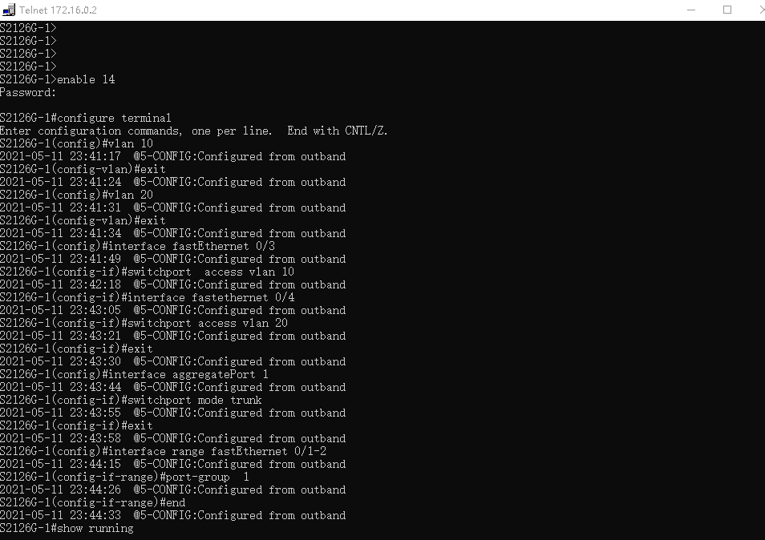

## 8.2配置三层交换机

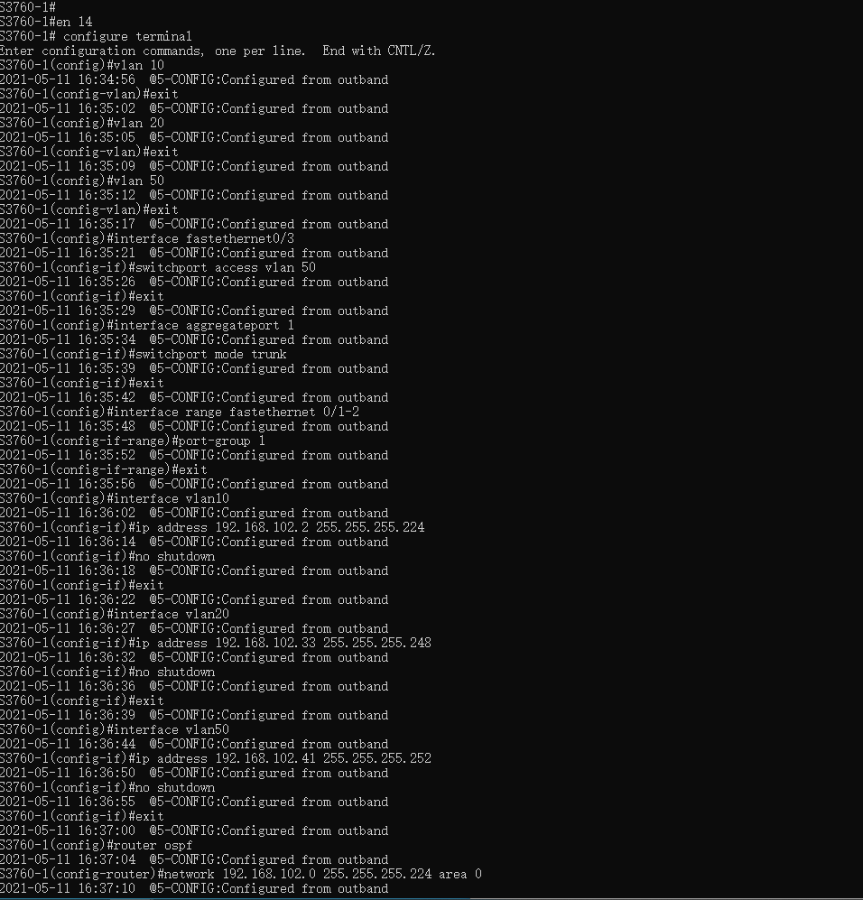

配置聚合端口



创建Vlan虚接口，并配置IP



配置ospf



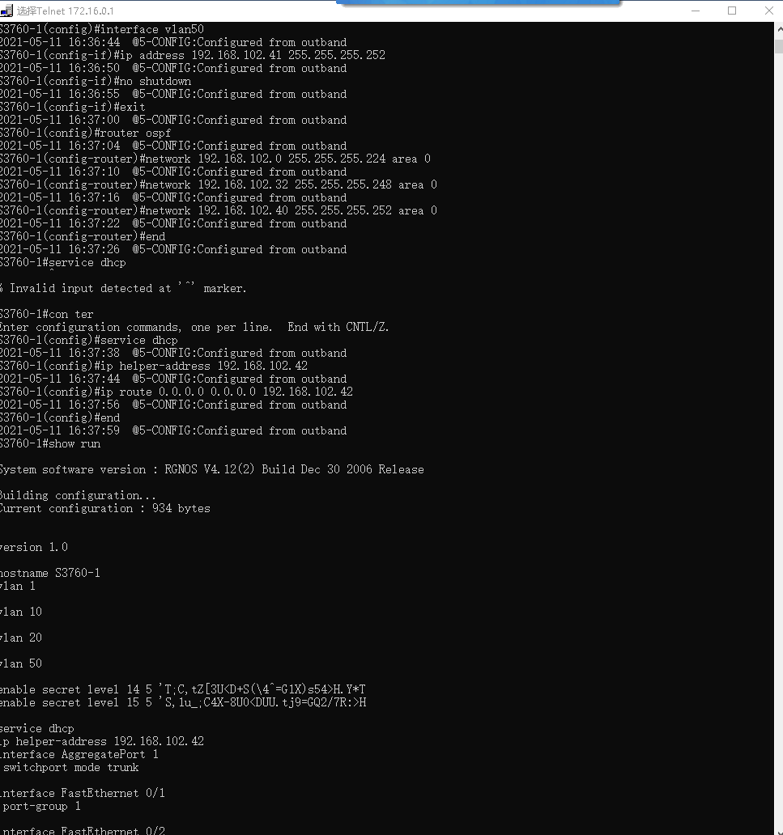

配置dhcp



配置静态路由



## 8.3配置内网路由器

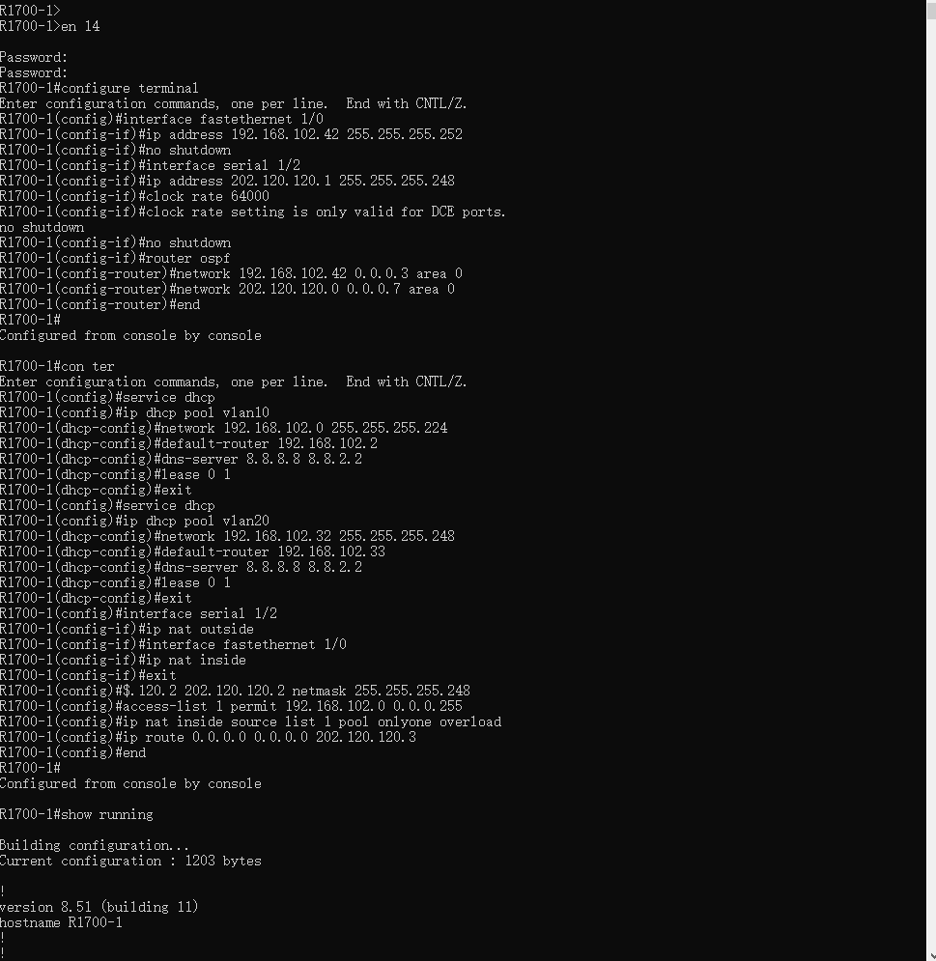

配置ospf



配置dhcp



配置访问控制列表

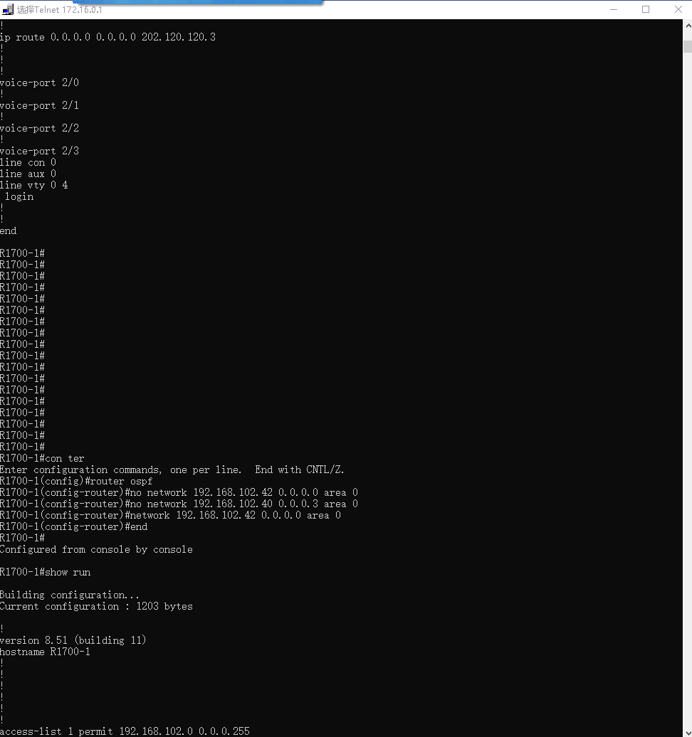

配置NAT



配置静态路由



## 8.4配置外网路由器

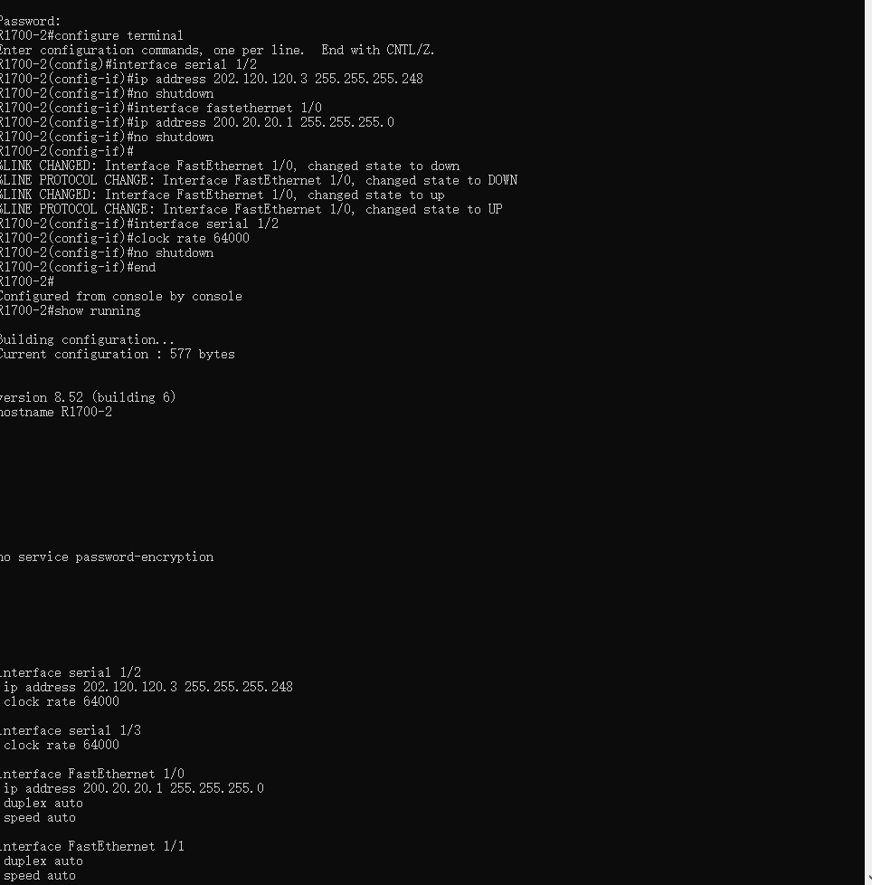

# 九、测试结果

## 9.1 PC1

PC1 ping PC2 可以通

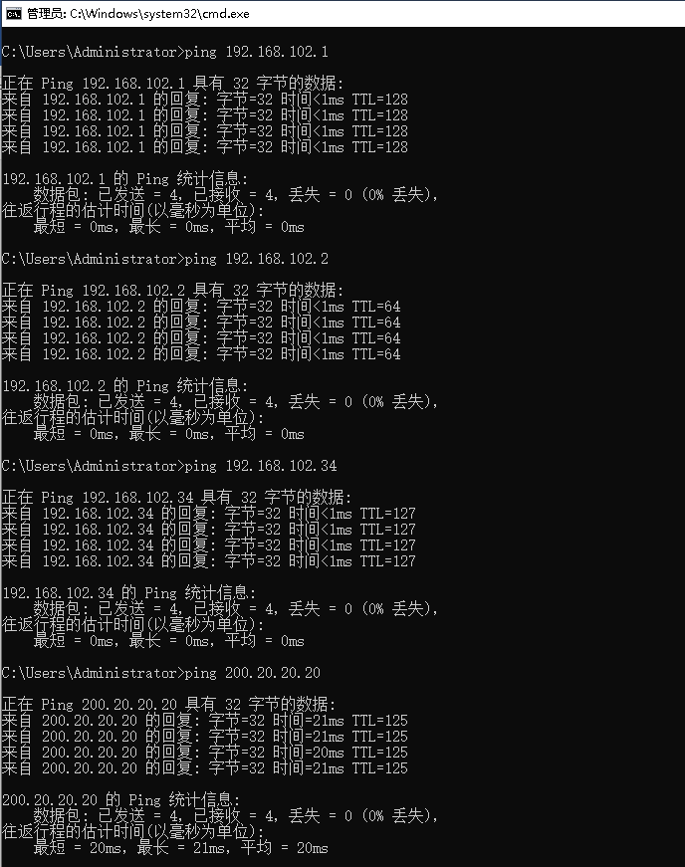

PC1 ping PC3 可以通



PC1 ipconfig /all

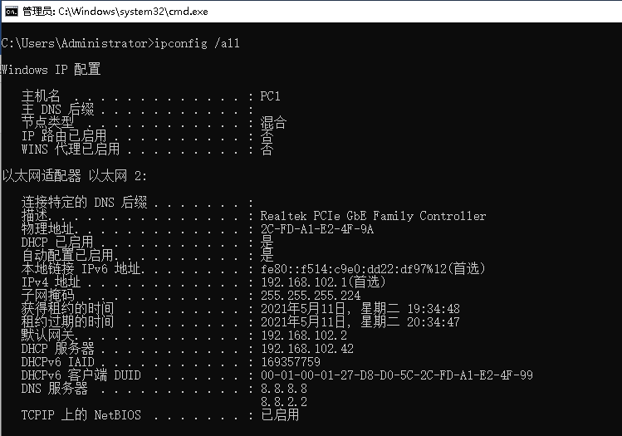

## 9.2 PC2

PC2 ping PC1 可以通

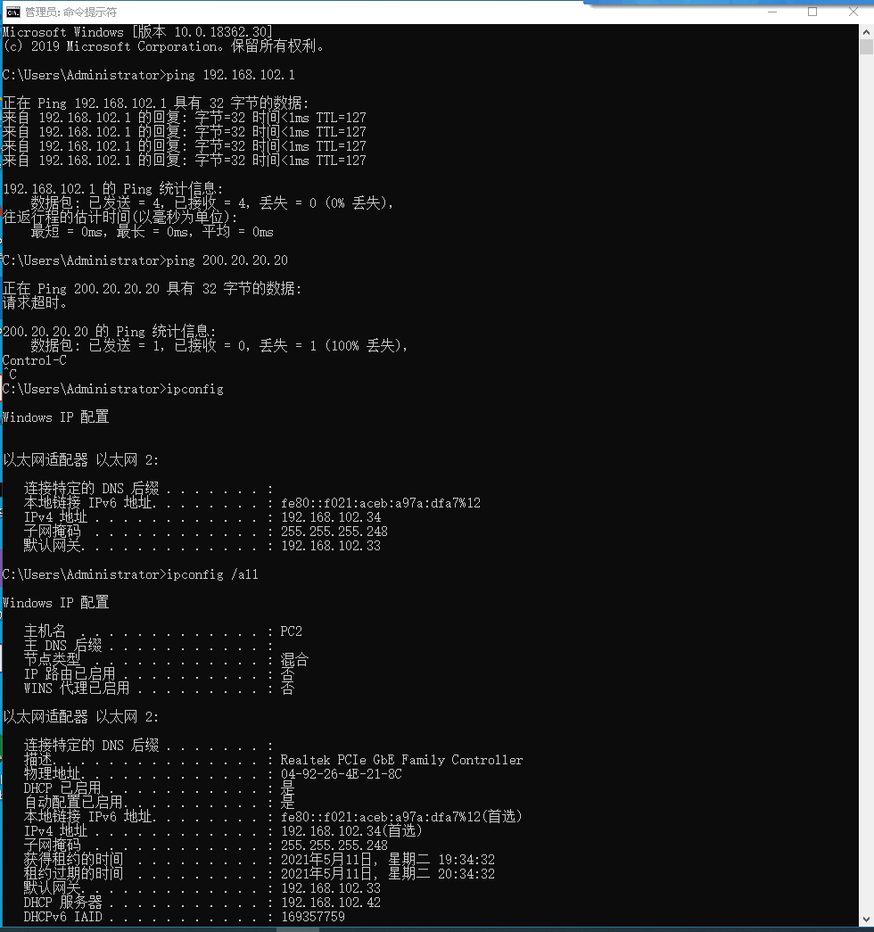

PC2 ping PC3 不能通



PC2 ipconfig /all

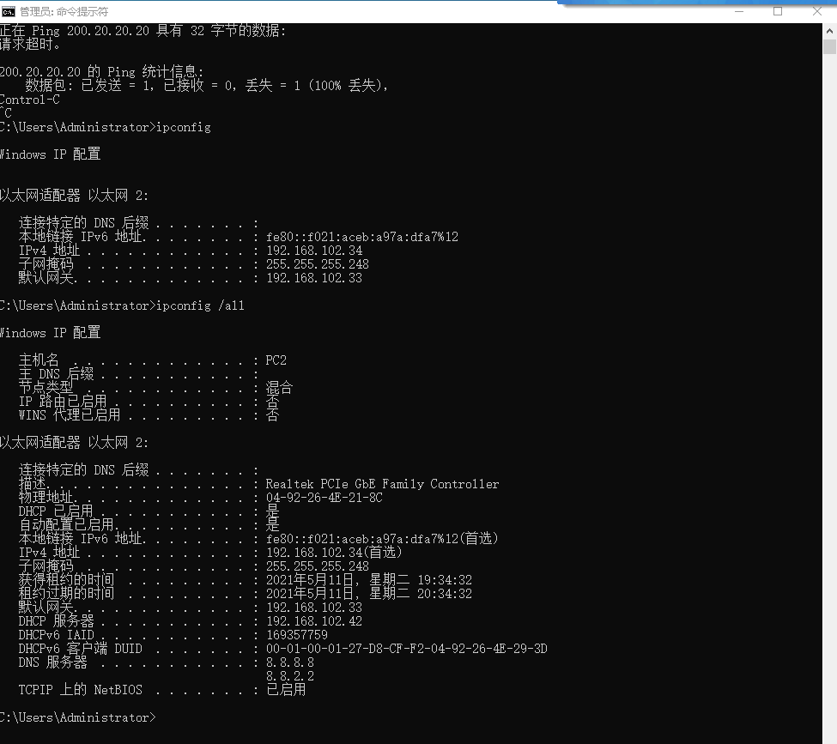

## 9.3 PC3

PC3 ping PC1 不能通

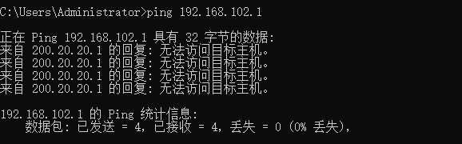

PC3 ping PC2 不能通

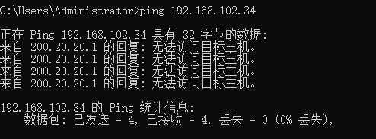

PC3 ipconfig /all

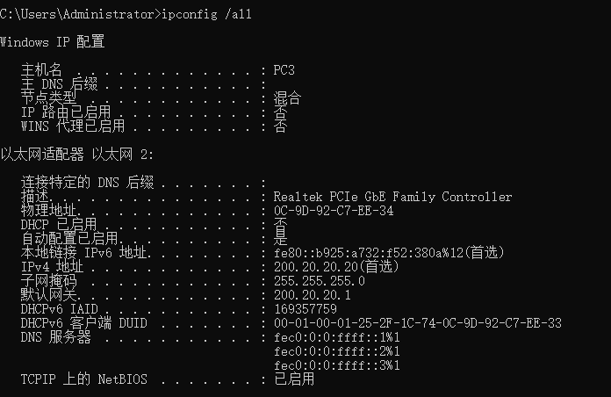

# 十、参考配置

## 10.1双层交换机

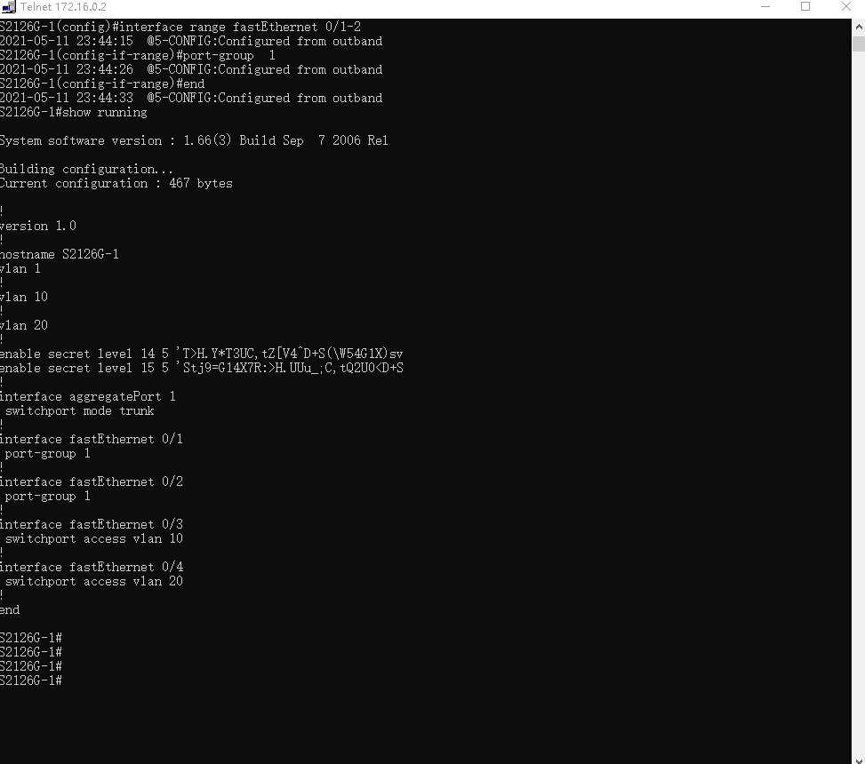

## 10.2三层交换机

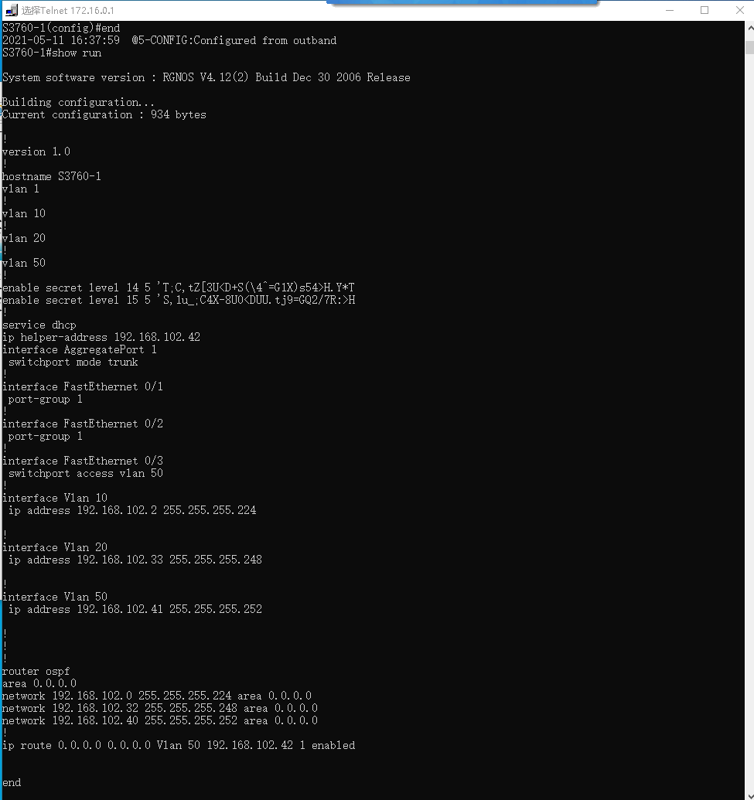

## 10.3内部路由器



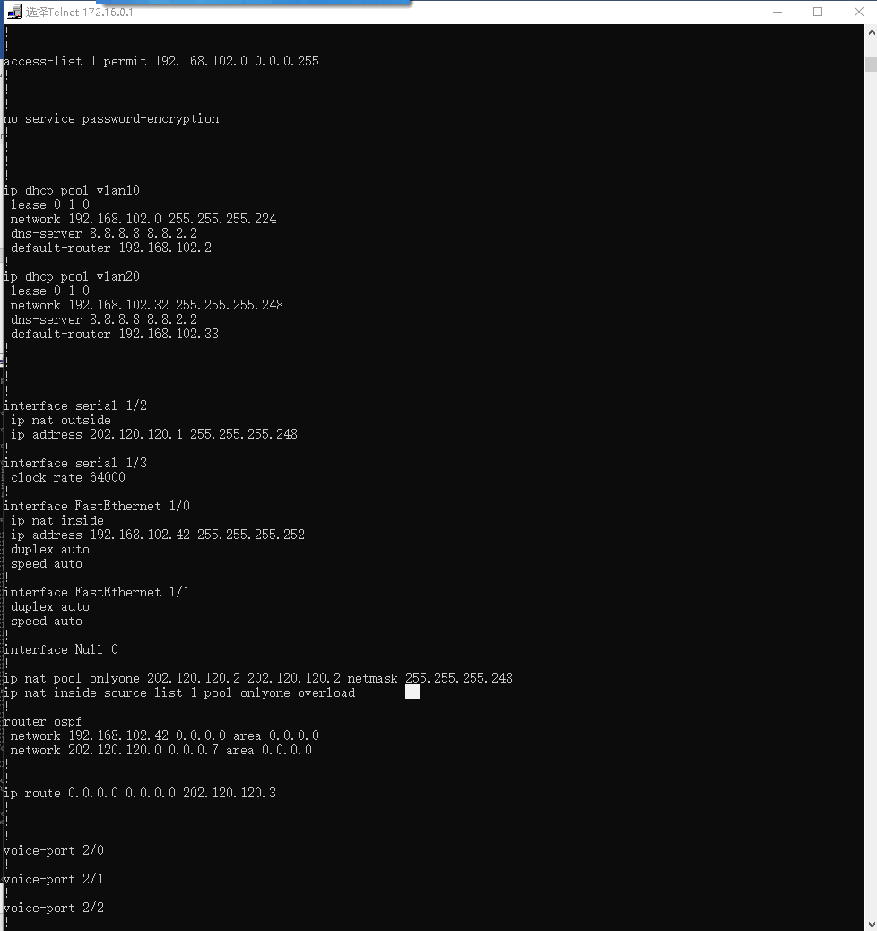

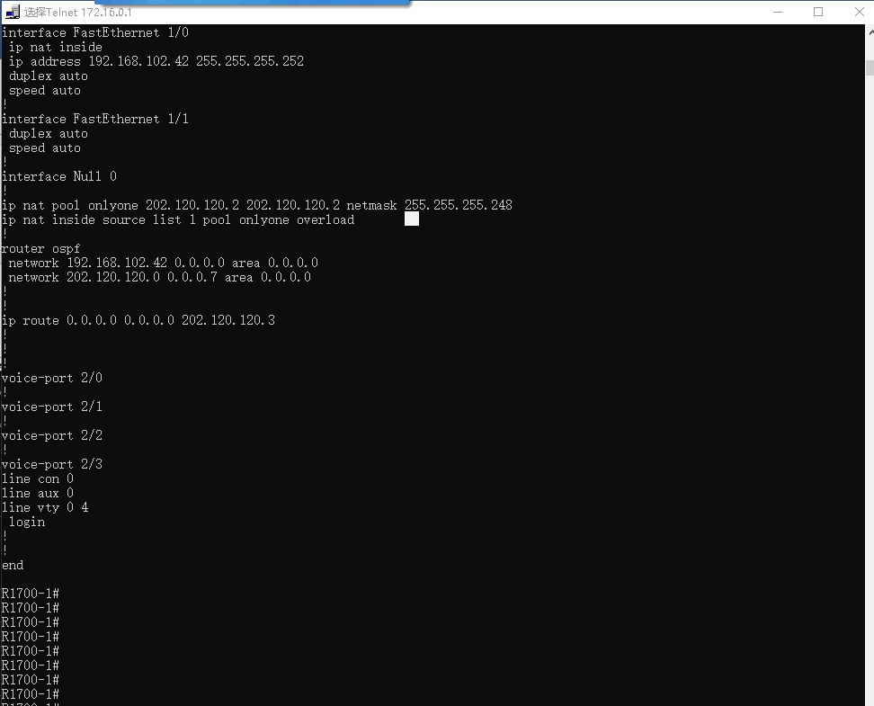

## 10.4外部路由器



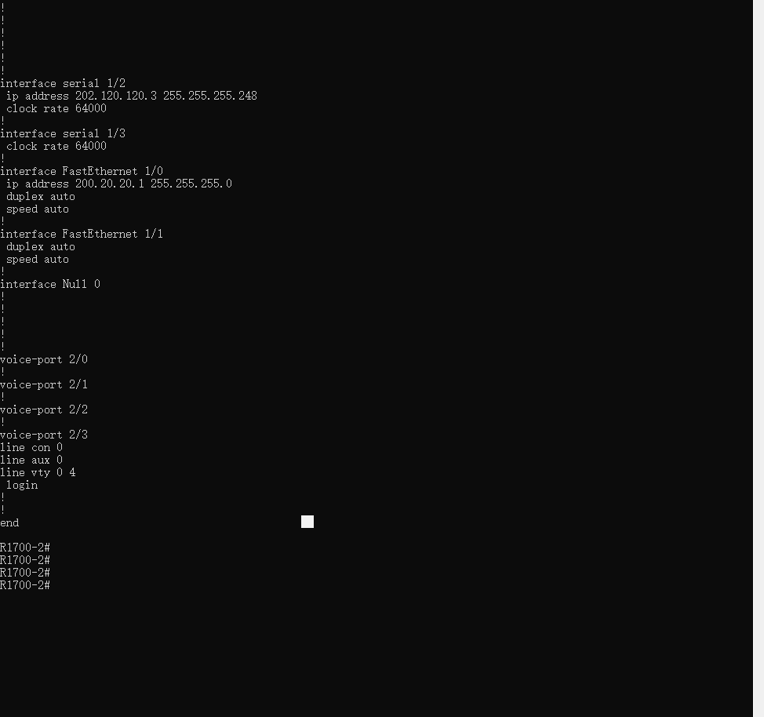

# 十一、实验心得

## 11.1注重本学期实验间的连贯性

本学期的计网实验在实验过程前后是有连贯性和继承性的，从第一次的实验交换机的配置，到路由配置，静态路由配置，ospf单区域配置实验等等，再到最后的综合性实验。前几次实验有源码参考，基本上只需要抄抄书上的代码，连连线就可以完成实验。但是最后一次实验没有拓扑图和实验代码参考，需要自己结合前几次的经验和结果进行实验。

这充分体验本学期实验之间的连贯性和继承性，前几次实验只抄代码，不思考实验的本质和代码的实际含义是无用的，是做不出最后的综合实验。在最初的实验过程中，了解每一步代码的含义，一步一个脚印，扎扎实实地做完实验，总结起来去做综合实验才有头绪才能成功。

## 11.2 学会Debug和寻找问题

实验网络拓扑关系复杂，实验步骤繁多，希望一步到位，直接达到正确结果是不现实的。这就需要不断尝试，反复检查的过程——调试（Debug）。Debug的优点如下：

* 过调试能够更好地查看程序的执行流程。
* 复杂的程序逻辑，通过整体功能的设计很难理解清楚，这个时候借助调试很容易帮助理解每部操作的含义。
* 精准定位问题，提高自我解决问题的能力。

实验中，我们组员充分利用Debug来解决问题和逐步完成综合实验。

在内网路由的配置问题中，先确定内网之间的电脑网络互通，PC1和PC2之间先能够互相ping通是第一步，因此首要问题就是配置好两层交换机和三层交换机，这个内网配置好之后能够给小组成员带来极大的鼓舞，阶段性的胜利是继续高歌奋进完成接下来任务的基础。

下一步是配置静态路由，使得内网与外网联通，这一步涉及到静态路由配置的实验，根据设计好的拓扑图及ip地址，按照原有静态路由实验去联通内外网，使得PC1和PC2能够ping通PC3。我们先拟用静态设置的地址完成前两部分功能，因此并没有完成DHCP动态分配ip的功能。到此为止，本次综合实验已经完成大体功能，过程艰辛但收获颇丰。

接下来是动态分配IP地址，也就是DHCP的配置，这部分是我们组出现问题最多的一部分，这部分没有原有的实验基础支撑，因此尝试了好多次，都不能成功，通过show running和show ip route等打印出相关信息逐个排除错误。更严重的时候需要reload从头开始。

最后一步是设置PC2不能连接外网，这一步比较简单，前面全部都打通之后，这一步的设置比较方便。

综合实验不可一蹴而就，阶段性检查功能是较为稳妥的实验方法，这也是我们以后工作生活中可以借鉴学习的部分。任何繁重工作都是阶段性螺旋上升的过程，一步步打通每个关卡，打怪升级，不断完善工作。

## 11.3 对计算机网络理解加深

本学期设置计算机网络课程和实验课程同时进行。在学习理论知识的同时，通过实验加深对课程理论知识的理解。通过设置两层交换机和三层交换机，设置路由功能，加深对OSI模型下三层的理解。通过设置ip地址和子网掩码，网关等加深对子网分类技术的理解。

## 11.4 对实验辅导老师的感谢

学习是苦难而乏味的，如果没有实验辅导老师蒋老师的教导，本学期的实验课程将会一筹莫展。

因此，做完综合实验之后，最大的感慨就是蒋老师辛苦了，陪伴同学到凌晨2点，手把手为同学寻找错误。在一批又一批同学实验过后，蒋老师依然能够耐心讲解，实在令我们动容，衷心感谢蒋老师的悉心指导。